

[美·温斯顿·葛鲁姆]

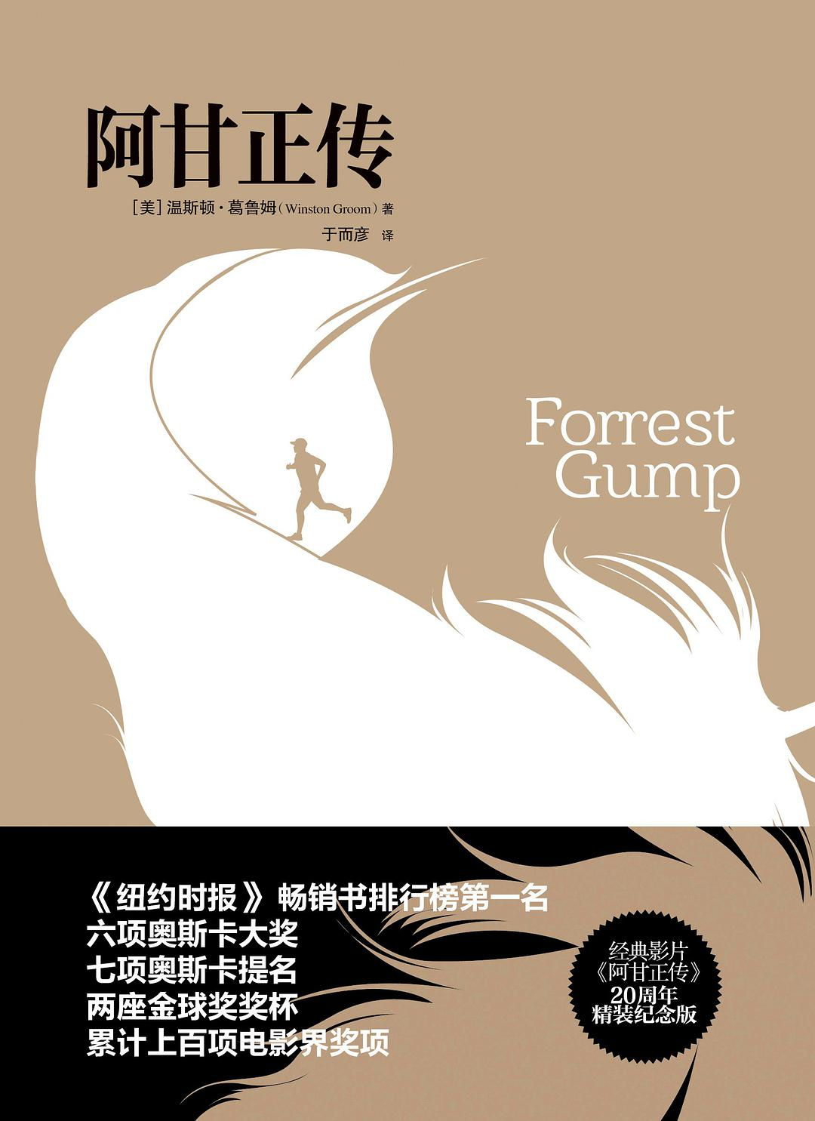

**阿甘正传**



阿甘“轰轰烈烈”的传奇一生，看似荒诞不经，其实正是1950年代到70年代美国历史与社会的缩影，透过阿甘的眼睛，也让我们看到了世态的险恶复杂与庸俗市侩，而更觉人性真诚的可贵。

**♪推荐理由**

  “疯子自有疯子之趣味，不足为外人道也。”  
　　本书是经典电影《阿甘正传》的小说原著。阿甘是常人眼中的弱智和白痴，但他天性善良单纯，加上天赋异禀，使他先后成为大学橄榄球明星、越战英雄、乒乓球运动员、摔跤选手、国际象棋大师和商业大亨，既获得先后两任美国总统的接见和授勋，还出访中国，甚至还无意间发现了水门事件的真相。

**♪内容简介**



